# 处方药产品推广方案

**目录：**

一.产品推广政策 3

二.产品推广渠道及实现方式 3

1.PC端 3

1.广告位单品推广 3

2. 广告位专题展示推广 4

3. 关键词竞价排名 5

4. 热门搜索 6

2.无线端 7

1.广告位专题推广 7

2. 关键词竞价排名 9

3.热门搜索 12

3. 微信、微博 12

三.产品销售渠道及销售方式 13

四.效果评估 14

## 一.产品推广政策

现有数据：34款处方药药品通用名称

现需要贵方提供资源：要推广处方药批准文号及规格，以方便部分推广方案使用。

## 二.产品精准引流渠道及实现方式

### 1.PC端

#### 1.广告位专题精准引流

**● 位置：** 药品网首页**焦点轮播**、**常见病症**及**通发广告**。

因国家法律法规明文规定处方药只能在指定医疗类杂志做展示，故可做科普类专题广告并跳转至合作专题页面，引导用户进行下单购买操作。

**● 优势：**是药品网黄金区域广告位、位置醒目、介绍全面、精准有效锁定目标用户。

**● 专题形式：**科普类专题（因处方药涉及到广告法，故一级跳必须为纯科普类专题，再从专题跳转到提交需求下单页面）

**1)焦点轮播（图示）**

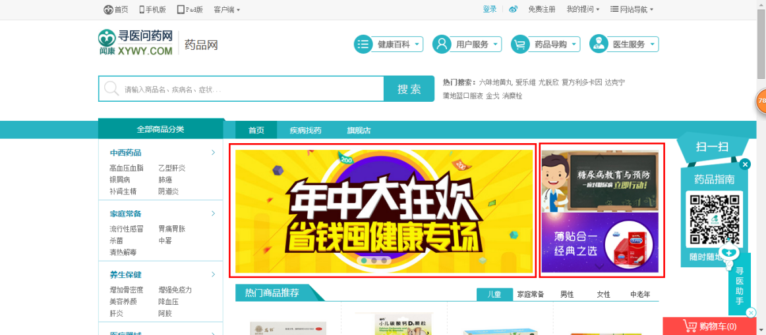

**2)当季常见病症（图示）**

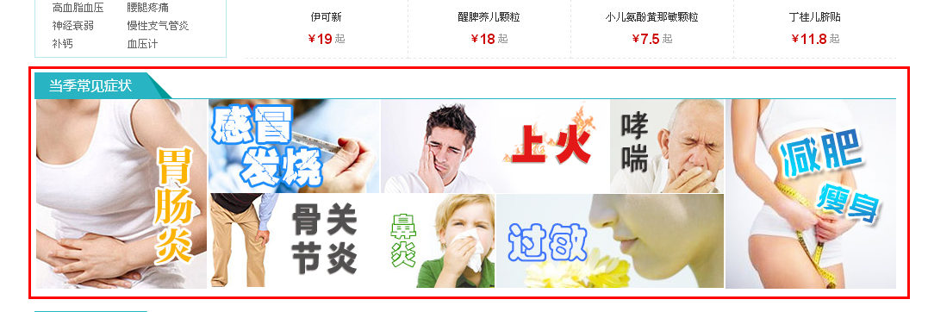

**3)通发广告（图示）**

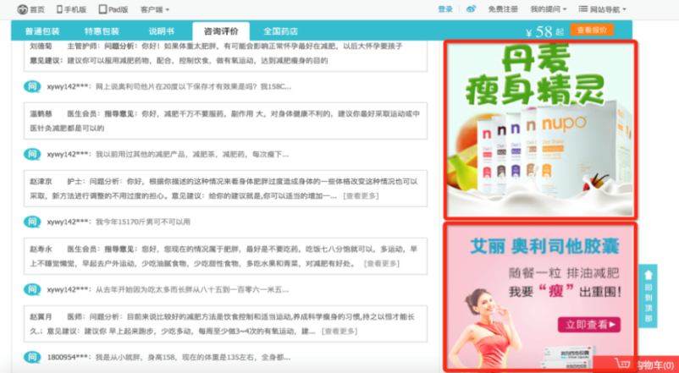

#### 2.疾病找药精准引流

疾病专题精准引流方式是一种最直接引流方式，用户通过相关疾病，会看到8款治疗相关疾病药品，可将合作药品放置在第一位。点击进入后即可直接跳转提交需求购买。

● **位置：**药品网首页下方，展示8款药品。

**● 优势：**针对性强、站内流量较大（日PV：800~1000万）、直观展示药品。

● **疾病找药（图示）**

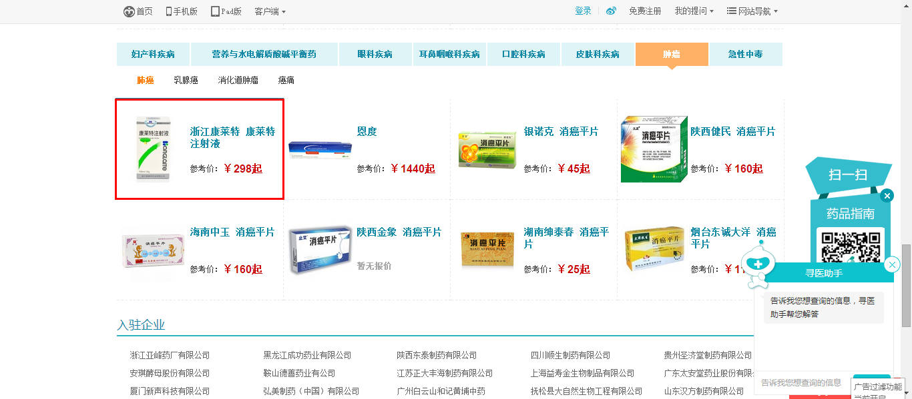

#### 3.文字链引流

文字链是目前处方药合作最广泛的方式之一，位于药品网流量最大的药品详情页面，可通过专题标题吸引用户点击进入，跳转至合作专题页面，引导用户进行下单操作。

● **位置：**药品详情页首页下方，展示10条广告数据。

**● 优势：**针对性强、站内流量较大。

● **文字链（图示）**

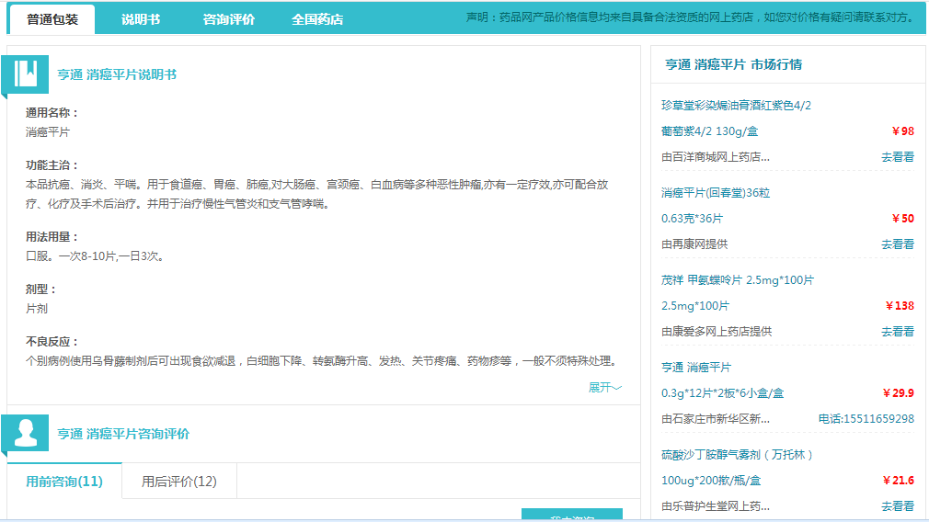

#### 4.热门搜索

热门搜索是当季点击量最高的热门药品，且位置直观醒目，将合作药品名放入热门搜索区域，即可引导用户跳转至合作专题页面进行下单操作。

**● 位置：**热门搜索位于药品网最上方搜索框右边。

**● 优势：**曝光度高，位置醒目，操作方便。

**● 热门搜索（图示）**

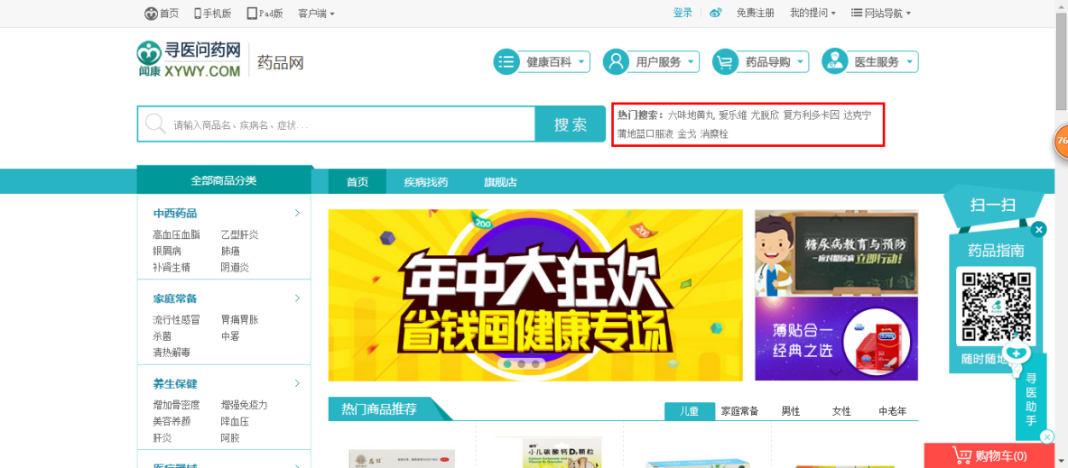

### 2.无线端

#### 1.广告位专题推广

**● 位置：**药品网首页上方

由合作方提供广告图，我方平台审核安排上线。因国家法律法规明文规定处方药只能在指定医疗类杂志做展示，故专题可采用疾病预防或治疗相关内容，吸引用户点击进入。

**● 优势**：黄金位置、流量大

**1）药品网首页轮播（图示）**

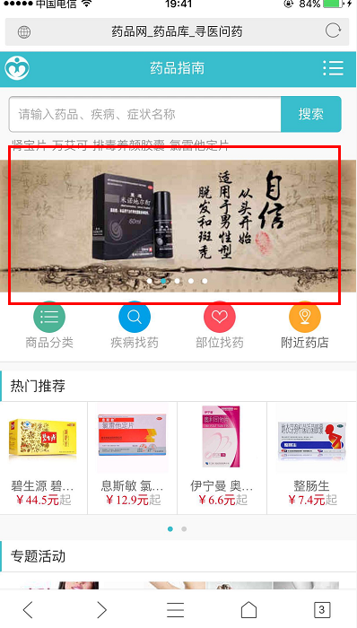

**2）专题活动（图示）**

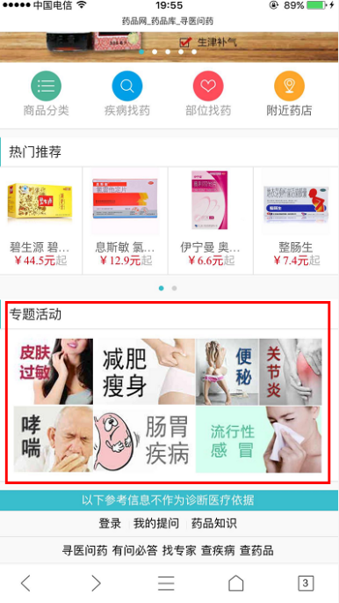

**3）对应疾病下通发广告（图示）**

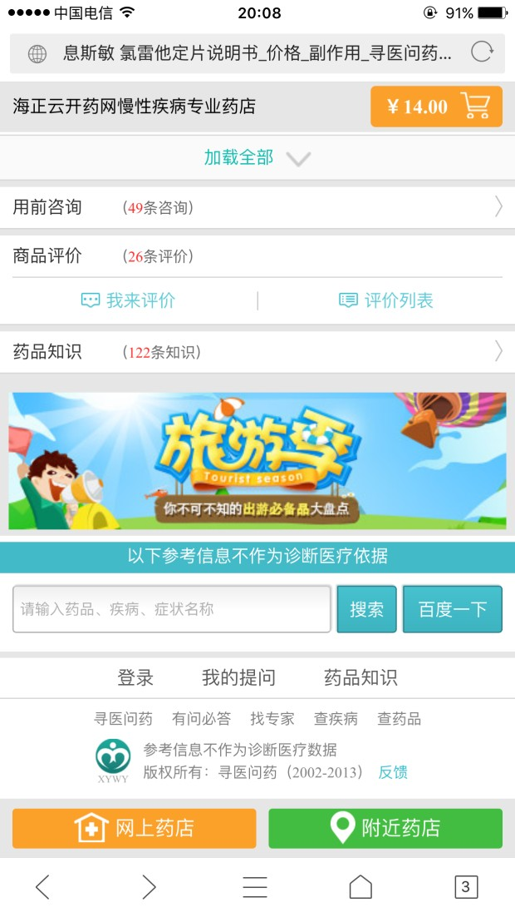

#### 关键词竞价排名

**● 位置：**药品网搜索页

● **关键词竞价排名**目前是最常用的一种药品推广方式，用户在药品网页面上搜索有关合作药品疾病、症状等绑定关键词，点击搜索时，可保证竞价药品合作药品在第一位。

● **三大药品分类——产品置顶**，用户在药品网页面上通过点击“商品分类”中有关合作药品的相关疾病以及“部位找药”中的合作药品所治部位，可保证竞价药品合作药品在第一位。

**● 优势：**直观、见效快、针对性较强。

**1）关键词竞价排名**

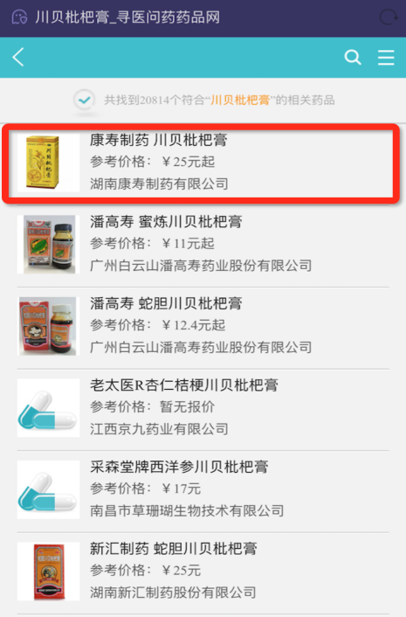

**2）三大药品分类——产品置顶**

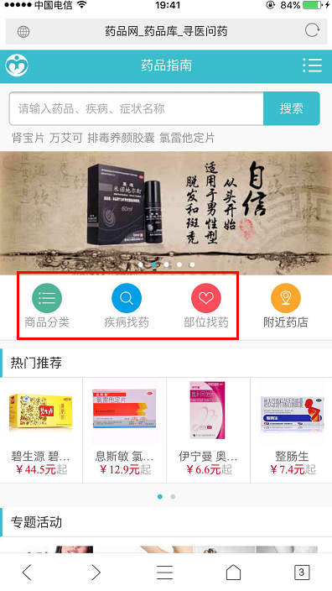

**● 商品分类**

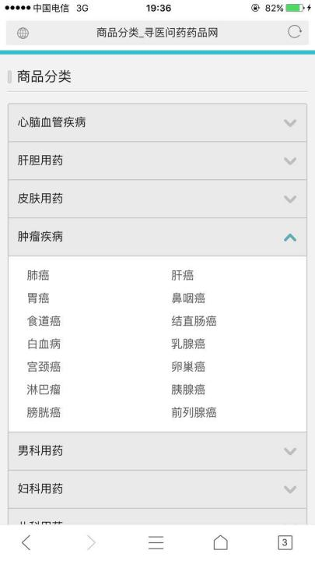 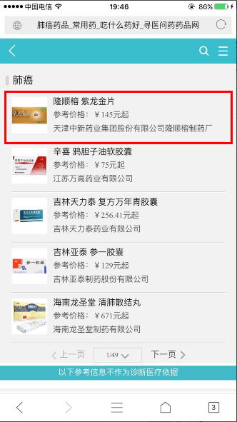

**● 疾病找药**

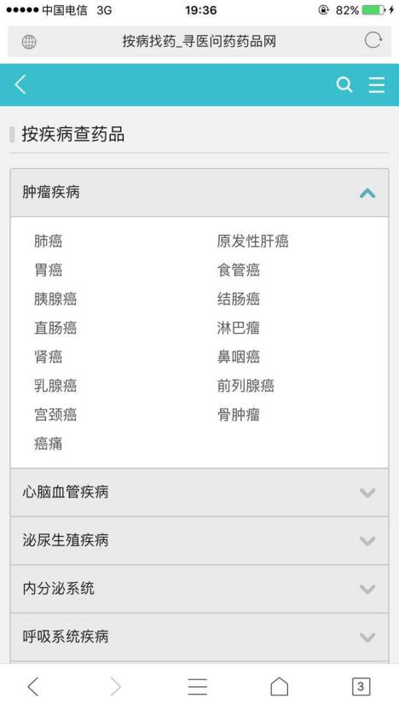 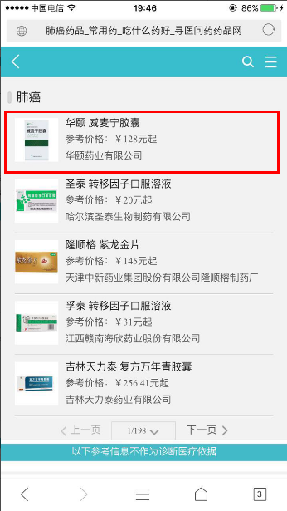

**● 部位找药**

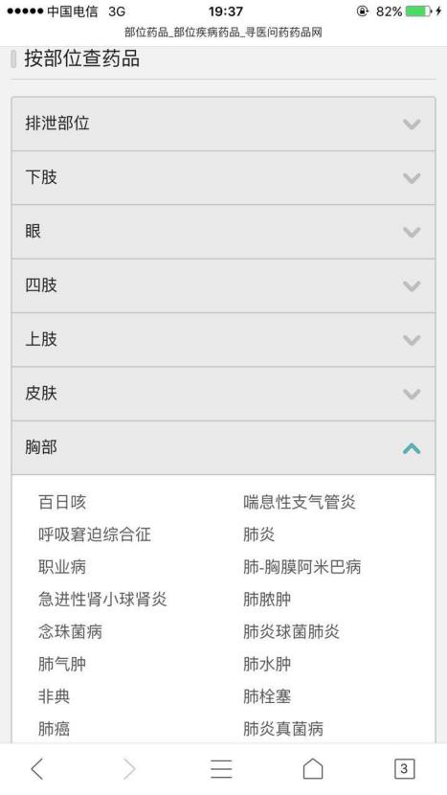 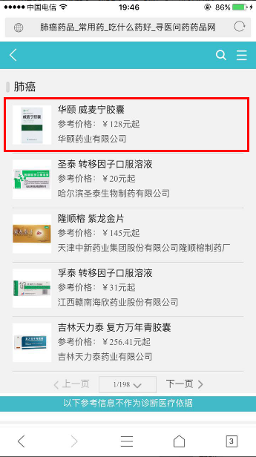

#### 3.热门搜索

● **热门搜索**位于药品网最上方搜索框下边，是当季点击量最高的热门药品，且位置直观醒目，有效提高曝光度。

● **优势**：曝光度高，位置醒目，操作方便

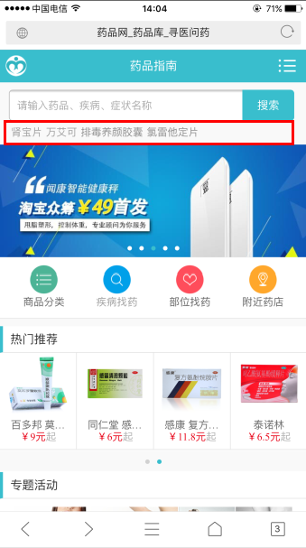

### 自媒体

**● 学术类软文**

可通过学术类软文进行患者教育，并通过软文可阅读量锁定目标用户群。在药品指南微信公众号／新浪微博为合作商户进行软文打包推广。

**● 微信微博图示**

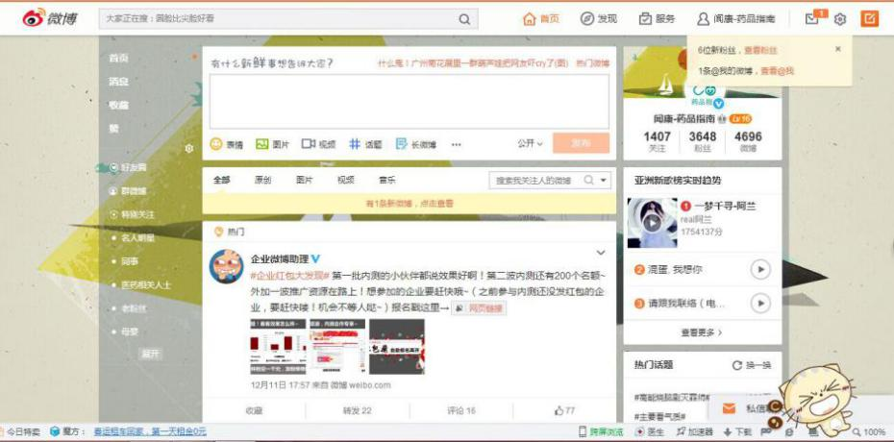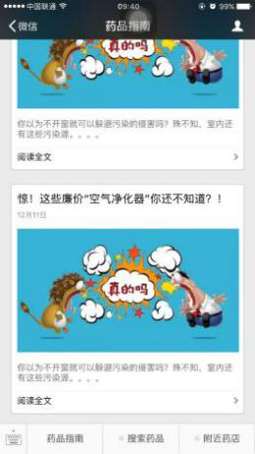

## 三.产品销售渠道及销售方式

**Banner引流：**用户通过点击各个页面banner后，会跳转到药品网合作药品药品详情页，点击药品详情下方各个网上药店，即可引流到各个网上药店进行购买。

**微信微博软文引流：**通过微信微博，进行肺癌预防与治疗软文发布，在文章落款显示旗舰店内或药品网药品详情页合作药品二维码，用户扫码直接进入旗舰店铺或网上药店，提交需求，进行购买操作。

文字链引流：